蓝色行动--兰州科技职业学院
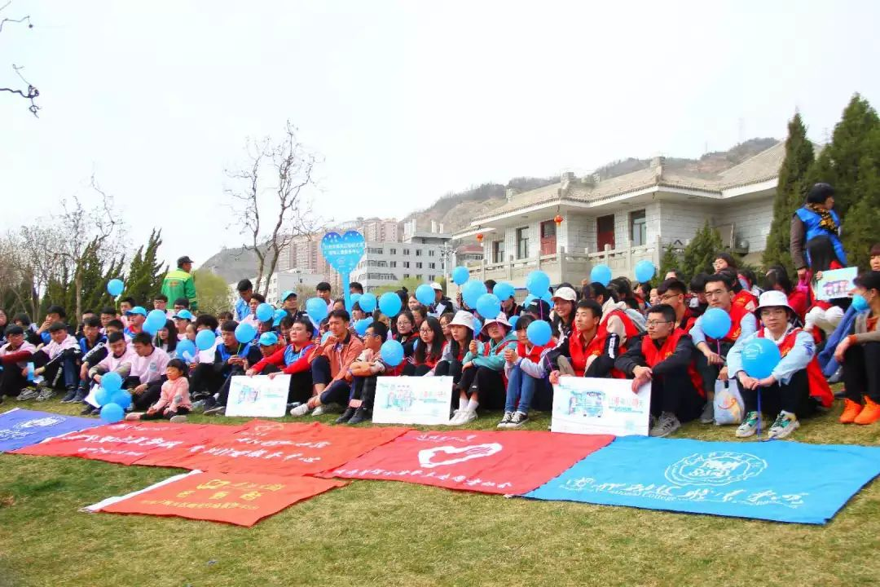

蓝色行动--兰州科技职业学院
受彩虹之家的邀请，兰州科技职业学院的校领导院团委副书记何晋程、副主席孙盼辉及负责人藺翠红带领70多名科技职业学院的学生来参加此次大型蓝色行动倡导活动。


对我们来说，能参加这次大型自闭症倡导活动而感到骄傲和自豪。它让这个“普通”的周六，变得如此有价值。能参加此次大型活动，我们是极为幸运的，因为，认识了来自像兰州科技职业学院等这样众多的爱心人士，而且，我们还可以和这群孩子在一起徒步。他们是那样的可爱，那样的清纯，他们是星星的孩子，是孤独的天使，是一群需要更多关爱的群体。
通过此次活动，我们遇到了很多像兰州科技职业学院这样爱心人士，我们见识到了原来这些来自星星的孩子们并不孤单，他们的身边有这么多爱心天使，都在用自己的一份力量，和我们一样去帮助孩子们。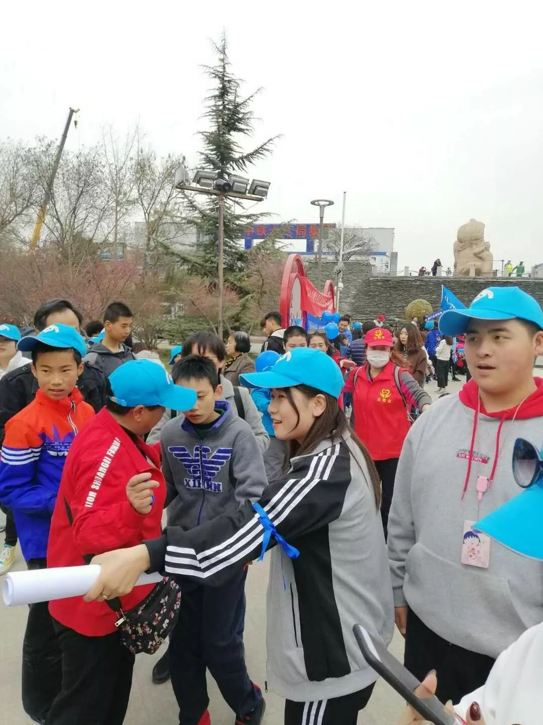
我们知道，“自闭症”是一种心理疾病，对于一个家庭来讲，无疑是生活上一把重大的“枷锁”。当心灵的大门有了这样一道锁时，要想打开，真的需要很多精力，同时也会带来巨大的经济负担，他们需要帮助，需要这样的活动来感受到外界的光芒。当时，彩虹之家的老师负责看护几名孩子，一路上从市民广场出发，总是格外的担心，一直关注每位孩子的反应，生怕他们被这突如其来的关心所吓倒。在这些志愿者中，有一些是初次接触这些孩子们，我们简单说了些注意事项，这样就很方便的拉近了爱心人士与孩子们的距离，有几名大学生，通过慢慢的接触后，和这些孩子们成为了朋友，还悉心的给孩子们哼唱了几句歌曲，这一刻，他们之间，一定都是幸福，孩子们对外界的尝试认知就是这样开始的。徒步的路程不算很长，活动在内容安排上，充实有趣，家长们的一些演讲也让我听到后，内心频频有着触动，我们更加坚定了自己想要帮助这些孩子们的信心，因为他们需要我们，需要整个社会对他们伸出援助，帮助他们打开心灵的那道门，带他们走出自己的世界。


特别感谢
兰州科技职业学院的校领导院团委副书记何晋程、副主席孙盼辉及负责人藺翠红，感谢你们对此次活动的重视，感谢你们带领70多名职业学院的学生来参加此次大型蓝色行动倡导活动。